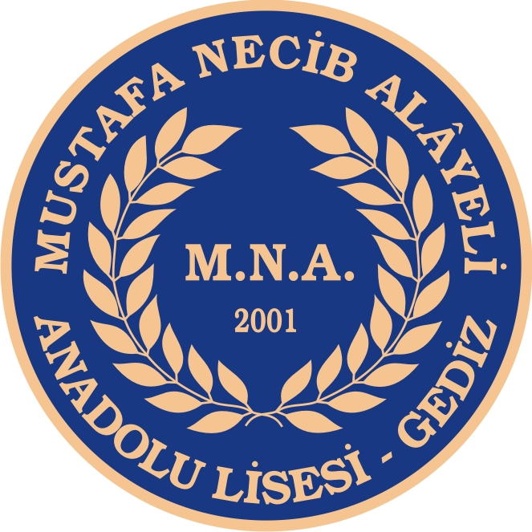
MUSTAFA NECİP ALAYELİ ANADOLU LİSESİ ERKEK PANSİYONU
KAYIT İÇİN GEREKLİ BELGELER

GEREKLİ BELGELER:
- YATILILIK İÇİN VELİ DİLEKÇESİ ( http://mnagediz.meb.k12.tr/ adresinden veya okuldan alınabilir.)
- EK-1 BELGESİ: ( http://mnagediz.meb.k12.tr/ adresinden veya okuldan alınabilir.) (VELİ TARAFINDAN DOLDURULUP İMZALANACAK)
- ÇALIŞAN BABA/ANNE İÇİN MAAŞ BORDROSU (2021 YILINA AİT - 12 AYLIK)
- ÇALIŞMAYAN BABA/ANNE İÇİN SGK DAN ÇALIŞMADIĞINA DAİR BELGE (2021 YILINA AİT)
- İLÇE TARIM MÜD.’DEN TARIM GELİRİ BELGESİ (2021 YILINA AİT)
- ÖĞRENCİ ADINA NÜFUS KAYIT ÖRNEĞİ (İLÇE NÜFUS MÜD.’DEN VEYA E-DEVLET’TEN ALINABİLİR)
- NÜFUS CÜZDANI FOTOKOPİSİ (ÖĞRENCİ VE VELİ İÇİN)
- ÖĞRENCİ SAĞLIK RAPORU (YATILI KALMASINDA SAKINCA YOKTUR İBARESİ BULUNAN RAPORLAR GEÇRLİ OLACAKTIR)
- ÖĞRENCİYE AİT 5 ADET FOTOĞRAF (GÜNCEL FOTOĞRAF OLMALI)

NOT: YUKARIDA BELİRTİLEN BELGELER BAŞVURU SÜRESİ İÇERİSİNDE, ÖĞRENCİ VELİSİ TARAFINDAN BİZZAT OKULA TESLİM EDİLECEKTİR. ÖĞRENCİ VELİSİ ÖĞRENCİNİN BABASI/ANNESİ VEYA MAHKEME KARARI İLE BELİRLENEN YASAL VASİSİDİR.

